J’invente une suite à la poésie du poisson d’avril

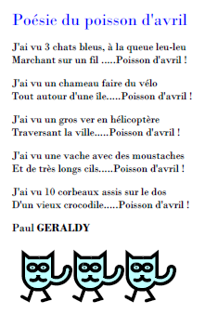

Le lapin a du gros chagrin … poisson d’avril !

Le poisson est gros comme un ballon … poisson d’avril !

La souris a l'odeur de la bougie … poisson d’avril !

Le requin regarde le moulin … poisson d’avril !

L'écureuil est sur une feuille … poisson d’avril !

Le dauphin regarde Fabien … poisson d’avril !

La baleine joue avec une pelote de laine … poisson d’avril !

JIMINE

